NEXUM AI — Manual de instalacion (Windows)
Guia para dejar NEXUM AI listo en una computadora con Windows 10/11. Todo corre de forma nativa en el PC (sin maquina virtual).

1. Repositorio en GitHub
Dato | Valor
URL del proyecto | https://github.com/Atzelcer/Nexum_AI
Clonar con Git | git clone https://github.com/Atzelcer/Nexum_AI.git
Rama principal | main
Autor / cuenta | Atzelcer

Tambien puedes descargar el ZIP desde GitHub (Code → Download ZIP) o usar la carpeta 02_Codigo_fuente de la entrega NEXUM_ENTREGA.

2. Que vas a instalar
Componente | Rol
Python 3.10 + .venv | Puente, servidor web y dependencias IA
MongoDB | Usuarios, sesiones, historial y escenas
nexum_http.py | Portal y paneles en el navegador (:8090)
nexum_bridge.py | Guante UDP + WebSockets de los 3 modulos
Chrome o Edge | Interfaz, camara y vision MediaPipe
Driver USB CP210x/CH340 | Primera configuracion WiFi del guante

3. Requisitos
Elemento | Detalle
Sistema | Windows 10 o 11 (64 bits)
RAM | 8 GB minimo · 16 GB recomendado para vision
Disco | ~3 GB libres (venv + modelos)
Red | WiFi 2.4 GHz (guante y PC en la misma red) + Internet (CDN)
Camara | Integrada o USB 720p para vision
USB | Cable al ESP32 para primera config WiFi
Git (opcional) | Para clonar desde GitHub

4. Preparacion (una sola vez)

4.0 Obtener el codigo
Paso | Comando / accion
1 | git clone https://github.com/Atzelcer/Nexum_AI.git
2 | cd Nexum_AI
3 | O usar NEXUM_ENTREGA\02_Codigo_fuente si viene en la entrega

Abrir PowerShell o Git Bash en la carpeta raiz del proyecto.

4.1 Entorno Python
Paso | Comando
1 | python -m venv .venv
2 | .\.venv\Scripts\Activate.ps1
3 | python -m pip install --upgrade pip
4 | pip install -r requirements.txt

4.2 MongoDB
Paso | Accion
1 | winget install --id MongoDB.Server --exact
2 | Comprobar: sc query MongoDB (o net start MongoDB)
3 | python scripts/nexum_db_init.py
4 | Opcional: python scripts/nexum_db_init.py --estado

La init crea la base nexum_ai, indices y cuentas de prueba. Puede ejecutarse varias veces sin duplicar datos.

4.3 Firmware del guante (solo si es la primera carga)
Carga el firmware del ESP32 una sola vez con Arduino IDE (carpeta modulo_teclado/hardware-firdware/ManuelAssistGlove/). Despues la red WiFi se cambia desde el panel, sin volver a abrir Arduino.

4.4 Driver USB
Conecta el ESP32. En Administrador de dispositivos debe aparecer un puerto COM (Silicon Labs CP210x o CH340). Si no: instala el driver del fabricante y vuelve a enchufar.

5. Arranque diario
Orden | Accion
0 | MongoDB activo (servicio Windows)
1 | PC en WiFi 2.4 GHz
2 | Terminal A: .venv\Scripts\python.exe -u scripts\nexum_http.py
3 | Terminal B: .venv\Scripts\python.exe -u scripts\nexum_bridge.py
4 | Navegador: http://127.0.0.1:8090/ (no abras HTML a doble clic)

Deja las dos terminales abiertas. Solo un puente a la vez (el UDP 5005 es exclusivo).
Servicio | Salida esperada (resumen)
HTTP | NEXUM HTTP http://127.0.0.1:8090/ · MongoDB conectada
Bridge | UDP 5005 · Laboratorio :8765 · Juego :8766 · Arquitecto :8767

6. Primera comprobacion
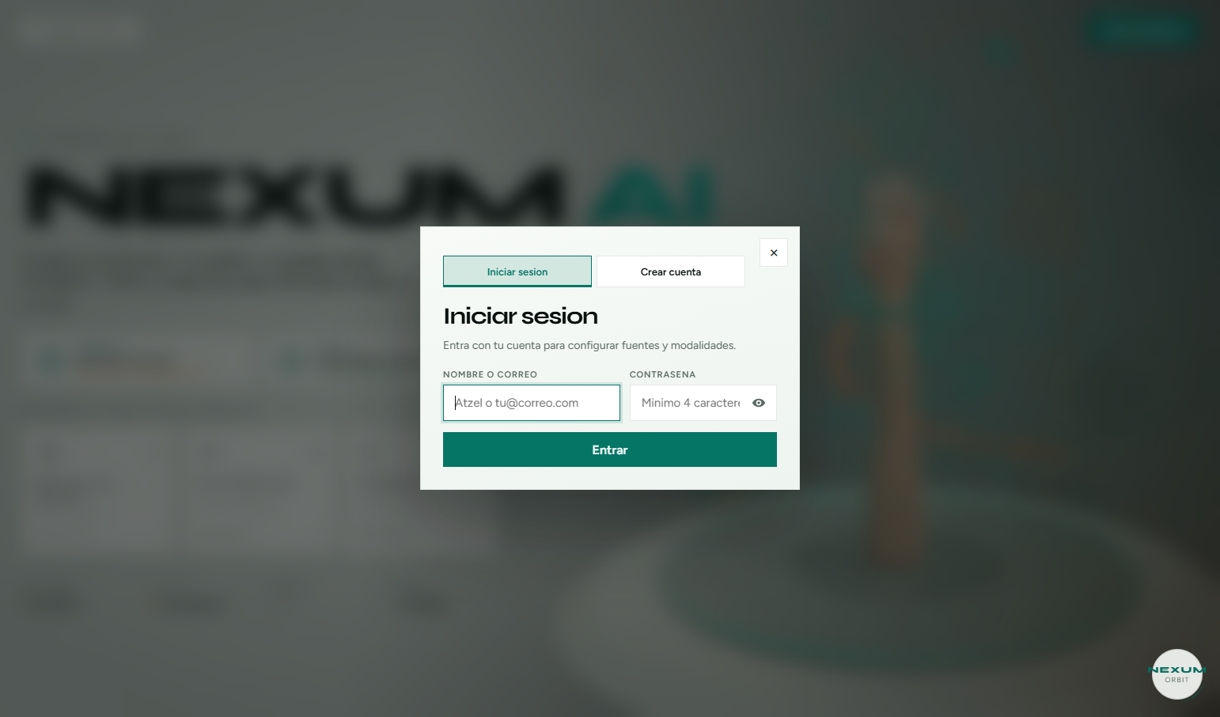
Figura 1. Portal NEXUM AI — iniciar sesion
Dato | Valor de prueba
Portal | http://127.0.0.1:8090/
Usuario | Atzel / samuel@gmail.com / atzel@nexum.ai
Contrasena | 1234

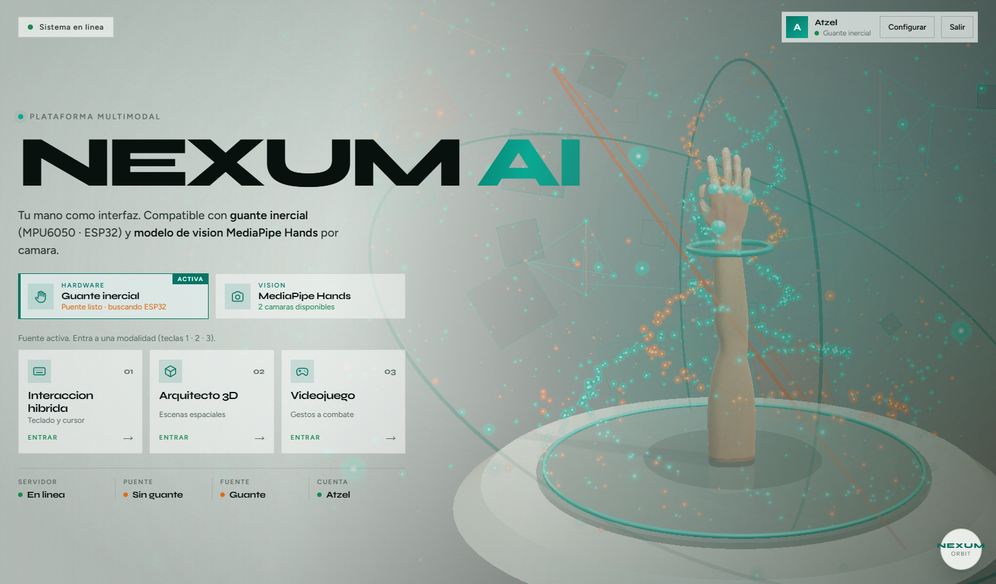
Figura 2. Tras login y Conectar fuente: modulos listos
Barra inferior: Servidor en linea, Puente, Fuente y Cuenta. Si Servidor o Puente fallan, revisa las terminales.

7. Puertos usados
Puerto | Servicio
8090 | Portal HTTP y paneles
8765 | WebSocket laboratorio
8766 | WebSocket juego
8767 | WebSocket arquitecto
27017 | MongoDB
5005 / 5006 | UDP guante

8. Apagado
Cierra las pestanas del navegador y deten las dos terminales con Ctrl+C. MongoDB puede quedar como servicio de Windows.

9. Enlace permanente
Codigo fuente y actualizaciones: https://github.com/Atzelcer/Nexum_AI

